ОГКОУ Ивановский детский дом «Звездный»

Сценарий открытого воспитательного мероприятия
«Биржа знаний»

Разработал и провел воспитатель
высшей квалификационной категории:
Воронина Евгения Евгеньевна

Иваново – 2020 год
Описание: Данный материал будет полезен для педагогов. В игре принимают участие команды по 6 человек.
Дата проведения: 21.12.2020
Место проведения: компьютерный класс ОГКОУ Ивановского детского дома «Звездный»
Цели:
- Повышение общей осведомленности и образованности воспитанников;
- Формирование и развитие интеллектуальных способностей воспитанников, инициативности, любознательности;
- Воспитание уважительного отношения к сопернику, умения объективно оценивать свои и чужие знания.
Задачи:
Образовательные:
- углубить и закрепить знания в различных областях; обогатить лексический запас воспитанников.
Развивающие:
- развитие умения применять на практике полученные знания;
- развитие любознательности и познавательного интереса;
- развитие ассоциативного мышления, памяти, внимания, воображения; развитие сообразительности, быстроты реакции в принятии решений;
- совершенствование речевых навыков, умения обосновывать и аргументировать свою точку зрения; развитие творческой активности детей;
- развитие коммуникативных умений и навыков.
Воспитательные:
воспитание чувства коллективизма, атмосферы сотрудничества в процессе совместной деятельности.
Форма проведения: игра.
Оборудование:
- интерактивная доска, проектор;
- таблички с названиями команд;
- бумага и ручки для записей;
- секундомер;
- флажки.

Ход игры:
Ведущий: Добрый вечер, друзья! Мы рады приветствовать вас на интеллектуально - познавательной игре «Биржа знаний».
Ведущий: Сегодня вас ждет увлекательная игра, в ходе которой вам предстоит показать свои знания, эрудицию и смекалку.
Ведущий: Вы будете зарабатывать таланты. Талант - это серебряная монета, имевшая хождение в античную эпоху.
Ведущий: Есть такая притча: «Некто, уходя в дальние края, поручил рабам заботу о своем состоянии. Одному дал 5 талантов, другому - 3, третьему - 1. Двое хорошо потрудились и приумножили состояние хозяина. Третий - ленивый и хитрый, зарыл свою монету в землю. Трудолюбие первых было вознаграждено. Вернувшийся хозяин подарил им все заработанные деньги. Третий - не получил ничего. Так и появилось выражение «зарыть талант в землю».
Ведущий: Желаем вам свои таланты не зарывать в землю, а приумножать в течение всей жизни.
Ведущий: Итак, знакомьтесь: команда «Знатоки», капитан (Ларин Константин); команда «Мегамозг», капитан (Лаптев Дмитрий).
Команда «Знатоки»
1. Ларин Костя;
2. Шуляев Николай;
3. Явтуховская Ксения;
4. Соколова Алена;
5. Никонова Ольга;
6. Козлов Егор.
Команда «МегаМозг»
1. Лаптев Дима;
2. Дзгоева Саша;
3. Латыпов Вениамин;
4. Обозов Дима;
5. Елифанова Лера;
6. Орлова Настя.
Ведущий: А также компетентное жюри: воспитатель 1 группы Смирнова Алина Анатольевна. Поприветствуем!
Ведущий: Наша игра пройдет под девизом: интеллект + дружба + сплочение = ПОБЕДА! Каждой команде мы искренне желаем победить. Итак, начнем.
Ведущий: Дорогие друзья прослушайте правила нашей игры:
1. В игре принимают две команды.
2. В игре четыре сектора, в каждом - по шесть вопросов различной стоимости – от 10 до 60 талантов.
3. Команды по очереди выбирают тему и стоимость вопроса.
4. На обсуждение вопроса даётся от 30 секунд до 50 секунд.
5. При правильном ответе стоимость вопроса засчитывается в копилку команды, при неверном – право ответа переходит соперникам.
6. Жюри следит за ходом игры, подсчитывает баллы, подводит итоги игры.
Ведущий: Но прежде чем мы приступим к игре командам необходимо пройти разминку, которую мы назвали «»: каждому члену команды задаются вопросы. Нужно за 40 секунд ответить на большее число вопросов. Если вы не знаете ответ вы говорите «Пас». За каждый правильный ответ команда получает 1 талант. Команда набравшее больше всех талантов получит право выбора сектора и вопроса.
Разминка «Мозговой штурм»
- Пассажир без билета. (Заяц)
- Каша для сэров (Овсянка)
- В какой капусте много йода? (в морской)
- В каких сосудах скорость тока крови наибольшая? (в артериях)
- Ей «где-то Бог послал кусочек сыру» (Ворона)
- Сколько колец на Олимпийском флаге? (5)
- Сколько чудес света? (7)
- Назовите самую большую планету Солнечной системы (Юпитер)
- Назовите самое большое морское животное (Кит)
- Плавучая ледяная гора (Айсберг)
- Какое животное помогло человеку освоить Ямальские тундры? (Олень)
- Слова, противоположные по значению (Антонимы)
- Мельчайшая частица химического элемента, состоящая из положительно заряженного ядра и отрицательно заряженной электронной оболочки (Атом)
- Четвертый месяц в году (Апрель)
- Аппарат для дыхания под водой при погружении на сравнительно небольшую глубину (Акваланг)
- Самая холодная часть света (Антарктида)
- Какая богиня родилась из пены, образовавшейся из крови Урана? (Афродита)
- Устаревшее – перст, современное...? (Палец)
- Назовите первое домашнее животное (Собака)
- Сколько морей на Земле? (43)
- Жители Средиземноморья вешали это растение над дверью на счастье (Алоэ)
- Высокий мужской голос? (Тенор)
- Правитель Египта? (Фараон)
- Устное народное творчество? (Фольклор)
- Служитель бога? (Жрец)
- Кто из литературных героев был обманут в Стране Дураков? (Буратино)
- «Слёз мы не знали, а нас плаксами назвали» О каком растении идёт речь? (Лук)
- Верховный бог греков? (Зевс)
- Наука, занимающаяся изучением человеческого тела (Анатомия)
- Если я у тебя есть, ты хочешь мной поделиться. Как только ты мной поделишься, меня не станет. Кто я? (Секрет)
- Положи меня на бок, и я стану всем. Раздели меня надвое, и я стану ничем. Что я? (Цифра 8)
- Вы находитесь в тёмной комнате, где есть свеча, камин, и газовая лампа. Что вы зажжёте первым? (Спичку)
- Согласно народным преданиям, на формирование письменности в Японии и современные иероглифы повлияли существа, близкие человеку. Кто эти существа? (Куры, которые имеют индивидуальные отпечатки лап).
- Сколько подвигов, как принято считать, совершил Геракл? (12)
- Половина диаметра окружности (радиус).
- Кто написал сказку «Каменный цветок»? (Бажов)
- Какая птица высиживает яйца на ногах? (пингвин)
- Кто открыл Америку? (Колумб)
- Сколько минут длится футбольный тайм? (45 минут)
- Из плодов, какого растения делают изюм? (виноград)
- У какой геометрической фигуры такое же название, как и у шляпы? (цилиндр)
- Где у кузнечика ухо? (На ноге)
- Простынка для самых маленьких. (пеленка)
- Что легче: 1 кг пуха или 1 кг железа? (равно)
- Какое угощение обязательно на Масленице? (Блины)
- Суп на основе кваса. (окрошка)
- Как называется древний предок слона? (мамонт)
- Кто пишет стихи? (поэт)
- Назовите национальное дерево России. (Береза)
- Какая страна занимает первое место в мире по численности населения? (Китай)
Ведущий: Молодцы, ребята. Вы хорошо справились с разминкой. А, сейчас мы предоставляем слово жюри, чтобы узнать кто же получил право первым начать игру.
Слово жюри.
Растительный и животный мир
10 талантов:
Выберите правильный ответ
Самое высокое дерево в мире.
- секвойя;
- сосна;
- дуб.
Интересный факт: Вырастает до 100-120 метров
20 талантов:
Выберите правильный ответ
Самая маленькая птичка, которая умеет летать задом наперёд. Звук, возникающий при этом, похож на жужжание. Это:
- Райская птичка;
- Колибри;
- Снегирь.
30 талантов:
Назовите хищное (плотоядное) растение, которое ловит и переваривает насекомых.
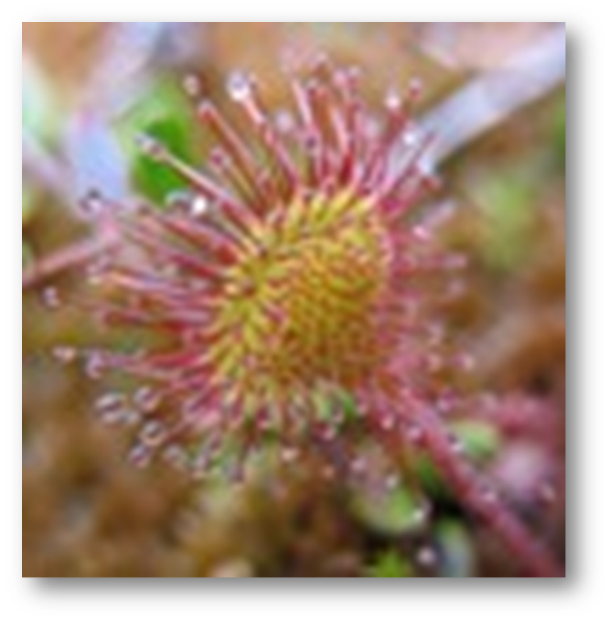
Ответ: Росянка
Интересный факт: Росянка закрывает цветок для переваривания пищи
40 талантов:
Выберите правильный ответ
Какие леса формируют почвы, богатые гумусом.
- Тропические;
- Хвойные;
- Лиственные.
50 талантов:
У кого рот расположен на нижней части тела и соединён прямо с желудком?
- у голотурии;
- у морской звезды;
- у медузы.
60 талантов:
Кожа какой рыбы покрыта острыми костяными зубчиками?
- у акулы;
- у ската;
- у осьминога
Логика
10 талантов:
Что можно видеть с закрытыми глазами?
Ответ: Сны
20 талантов:
Питон длиной 16 м проползает через мост длиной 32 метра за 18 минут. Сколько минут ему потребуется, чтобы проползти мимо столба?
Ответ: 6 минут
30 талантов:
Можно ли предсказать счёт любого матча до его начала?
Ответ: Да: до начала матча счёт будет 0:0
40 талантов:
Что с пола за хвост не поднимешь?
Ответ: Клубок
50 талантов:
Батон разрезали на три части. Сколько сделали разрезов?
Ответ: Два разреза
60 талантов:
Какой сказочный герой от рождения владел тремя языками?
Ответ: Змей Горыныч
Всякая всячина
10 талантов:
Нужно угадать пословицу по первому слову:
«Любишь…»
Ответ: «Любишь кататься – люби и саночки возить»
20 талантов:
Необходимо расшифровать слово. В строчке спрятались два разных слова. Отгадайте его.
ДСАЯБТОКЕАЛ
Ответ: Собака, Дятел

30 талантов:
Портрет какого писателя перед вами?
Ответ: Л.Н. Толстой

40 талантов:
Повара могут приготовит из него более 500 блюд. Его называют «вторым хлебом». Он пришёл к нам из южной Америки. В нашу страну привёз Петр 1.
Ответ: картофель
50 талантов:
Назовите часть лица, которую иногда «вешают»?
Ответ: нос
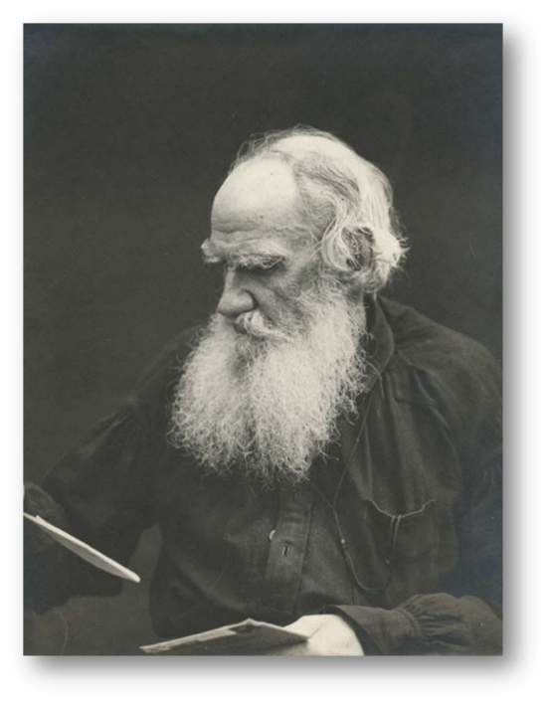
60 талантов:
«Расшифруйте перевёртыши»
1.Пословица: Курица кабану не подружка»
2.Сказка: «Лошадка – уродина»
Ответ: «Гусь – свинье не товарищ», «Конёк – горбунок»
10 талантов:
«Я и энергия, и пластмасса, и ткань, и косметика, и лекарство, и даже жир. Назови мое имя».
Ответ: Нефть
20 талантов:
Назовите художника картины «Богатыри»
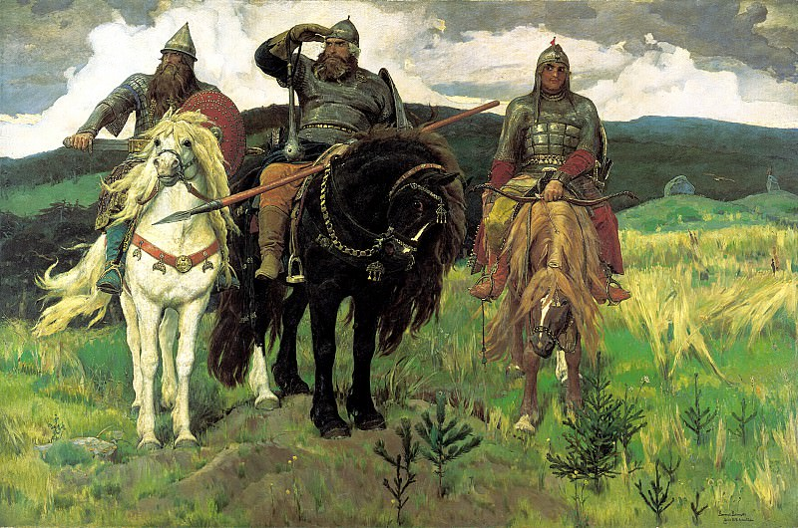

Ответ: Виктор Васнецов
30 талантов:
Кто изобрел первую лампочку?

Ответ: Томас Алва Эдисон

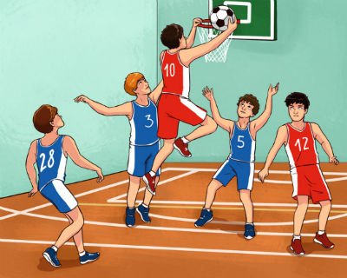
40 талантов:
Что не так на картинке?
Ответ: Играют в баскетбол футбольным мячом

50 талантов:
Чей Мурзик?
На рисунке три подружки: Ира, Таня и Галя. С ними кот Мурзик. Только вот чей он? Кто хозяйка Мурзика?
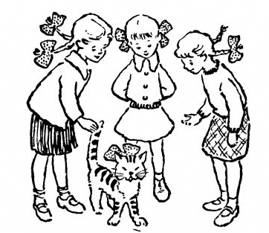

Ответ: Мурзик принадлежит Гале — девочке с одним бантом. Второй она отдала Мурзику.
60 талантов:
Посмотрите на эту картинку и ответьте на вопросы
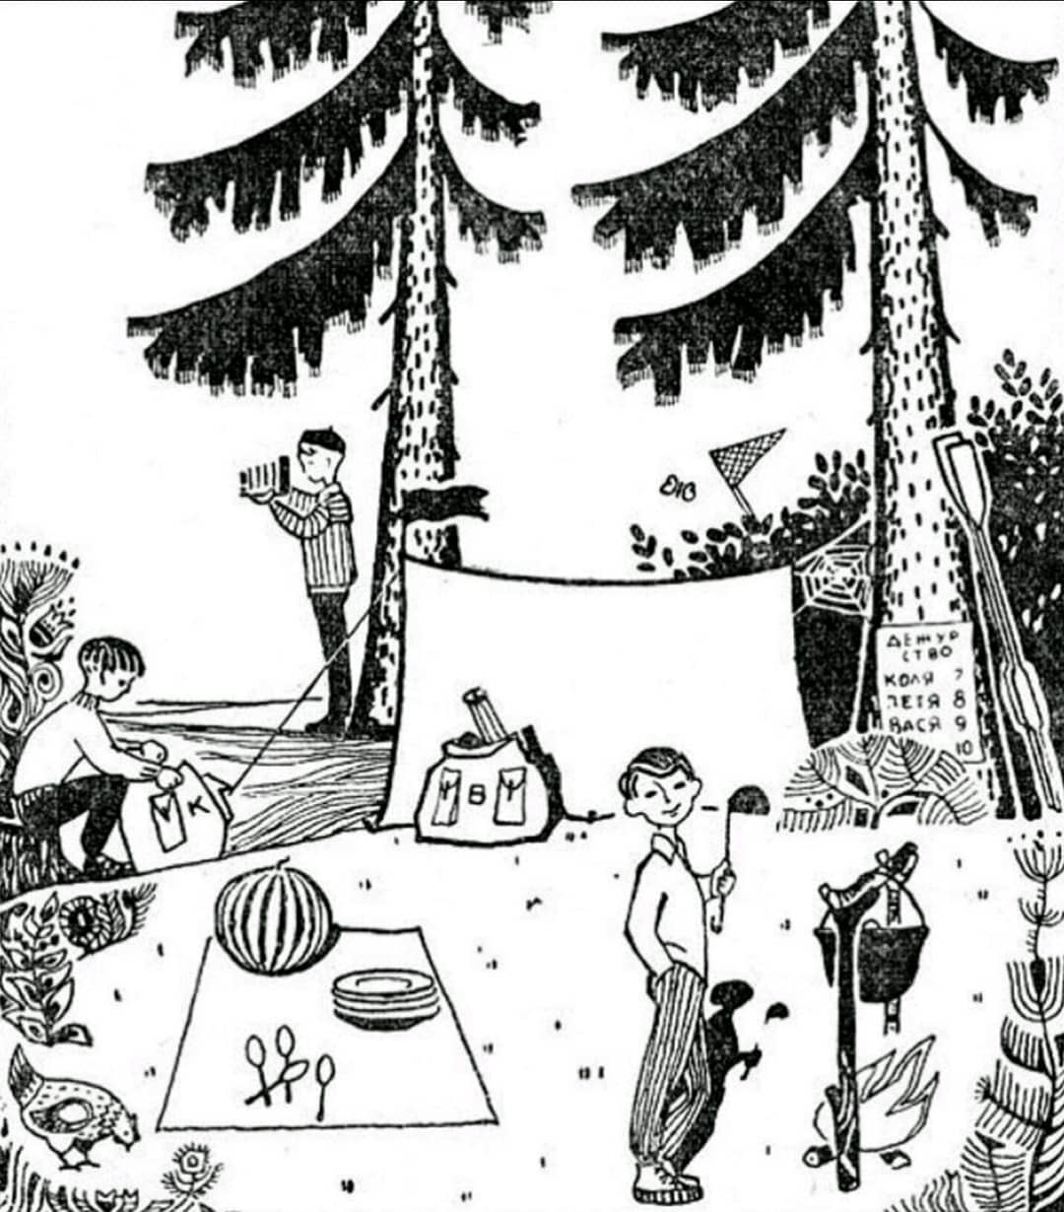
1. Сколько человек живёт на данный момент в этом лагере?
2. Когда они приехали (сегодня или несколько дней назад)?
3. На чём приехали туристы?
4. Далеко ли находится лагерь от ближайшего населённого пункта?
5. Откуда дует ветер: с юга или с севера?
6. Какое время суток изображено?
7. Куда делся Шура?
8. Кто вчера дежурил (имя)?
9. Какое число изображено (день, месяц)?
Ответ:
1. 4 человека. 4 столовых прибора, 4 имени в списке дежурств.
2. Несколько дней назад, между палаткой и деревом уже появилась паутина.
3. На лодке. Видите, вёсла около дерева?
4. Недалеко. В левом нижнем углу курица, значит, недалеко какой-то населённый пункт.
5. Ветер дует с юга. Определяем по флажку на палатке и еловым веткам, где они гуще, там юг.
6. Утро. Где юг мы уже поняли, а значит, остальные части света тоже найдём. Тени от предметов падают на запад, значит, солнце на востоке. А это утро.
7. Шура ловит бабочек сачком.
8. Коля. Он копается в рюкзаке с буквой «К», Вася что-то фотографирует (в рюкзаке с буквой «В» виден штатив), Шура ловит бабочек, а значит, сегодня дежурит Петя. А вчера Коля (смотрим на график дежурств).
9. 8 августа. 8 — потому что дежурит Петя, август — потому что арбуз лежит.
Ведущий: А, сейчас немного отдохнем и посмотрим ЕРАЛАШ. А наше жюри подсчитывает заработанные таланты.
Просмотр Ералаша
Ведущий: Слово предоставляется жюри.
В ходе игры победила команда... Поздравляем.
Награждение.
Ведущий: Спасибо командам за достойную игру.

Приложение № 1
Вопросы к картинке:
1. Сколько человек живёт на данный момент в этом лагере?
2. Когда они приехали (сегодня или несколько дней назад)?
3. На чём приехали туристы?
4. Далеко ли находится лагерь от ближайшего населённого пункта?
5. Откуда дует ветер: с юга или с севера?
6. Какое время суток изображено?
7. Куда делся Шура?
8. Кто вчера дежурил (имя)?
9. Какое число изображено (день, месяц)?

